様式第六号の二
（第１面）
事業計画の概要
１．事業の全体計画（変更許可申請時には変更部分を明確にして記載すること）

２．取り扱う産業廃棄物（特別管理産業廃棄物）の種類及び運搬量等
 | （特別管理）産業廃棄物  の 種 類 | 運搬量  (t/月又は㎥/月) | 性 状 | 予定排出事業場の名称及び所在地 | 積替え又は保管を行う  場合には積替え又は保  管場所の所在地 | 予定運搬先の名称及び所在地(処分場の名称及び所在地)
１
２
３
４
５
６
７
８
９
10
備考 取り扱う産業廃棄物（特別管理産業廃棄物）の種類ごとに記載すること。
（日本工業規格 Ａ列４番）
様式第六号の二
（第２面）
３．運搬施設の概要
（1）運搬車両一覧
 | 車体の形状 |  |  | 自動車登録番号  又は車輌番号 | 最大積載量  （㎏） |  |  | 所有者又は使用者 | 備 考
１
２
３
４
５
６
７
８
９
10
事務所の所在地
駐車場の所在地 |  | ※ 付近の見取り図を添付すること
２．その他の運搬施設の概要
運搬容器等の名称 |  |  | 用 途 |  |  | 容 量 | 備 考
（日本工業規格 Ａ列４番）

様式第六号の二
（第３面）
３．積替施設又は保管施設の概要

※ 構造を明らかにする平面図、立面図、断面図、構造図及び設計計算書並びに当該施設の付近見取り
図を添付すること。
（日本工業規格 Ａ列４番）
様式第六号の二
（第４面）
４．収集運搬業務の具体的な計画（車両毎の用途、収集運搬業務を行う時間、休業日及び従業員数を含む。）

従業員数内訳
年 月 日現在
申請者又は申請者の登記上の役員 | 政令第6条の10で準用する第4条の7に規定する使用人 | 相談役、顧問等申請者の登記外の役員 | 事 務 員 | 運 転 手 | 作 業 員 | そ の 他 | 合 計
人 | 人 | 人 | 人 | 人 | 人 | 人 | 人
（日本工業規格 Ａ列４番）
様式第六号の二
（第５面）
５．環境保全措置の概要（運搬に際し講ずる措置、積替施設又は保管施設において講ずる措置を含む。）

（日本工業規格 Ａ列４番）
様式第六号の二
（第６面）
運搬車両等の写真
自動車登録番号又は車両番号
全面写真 | 写真の方向等について図示するのが望ましい。  注意事項  ・車輌の前面（真正面）を撮影すること。  ・ナンバープレートが確認できること。
側面写真 | 注意事項  ・車輌の側面（真横）を撮影すること。  ・名称等の車体の表示が確認できること。  既に許可を有している場合には所定の事項（「産業廃棄物  収集運搬車」、「会社名（事業者名）」、「許可番号」）が表示さ  れていること。  新規許可申請時に上記の所定の事項が表示できない  場合は、表示予定の内容を記した書類を提出すること。  車体の表示が読み取れない場合には、表示部分を拡大した  写真も添付すること。
側面写真 |  |  | 撮影 | 年 月 日
（注）１．車両については、自動車検査証の写しを添付すること。
申請者が使用する権原がない場合は、契約書等の写しを添付すること。
２．船舶については、船舶検査証、船舶国籍証及び用船契約書の写しを添付すること。

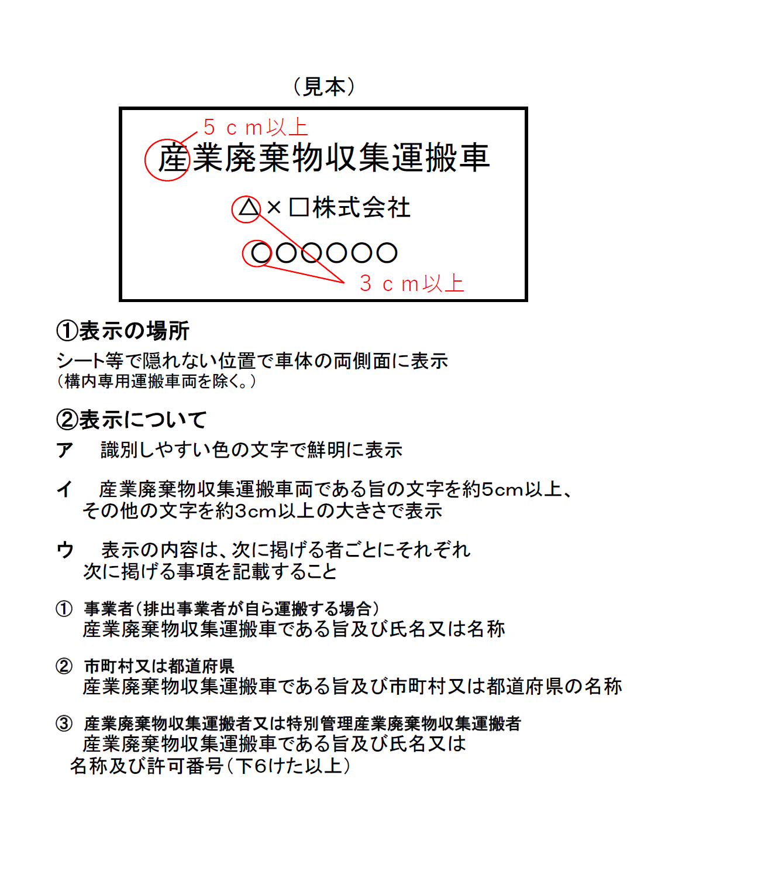
様式第六号の二
（第７面）
運搬容器の写真

運搬容器等の名称 |  |  | 用途
注意事項
・容器等の全体が写るように撮影すること。
 |  | 撮影 |  | 年 月 日

運搬容器等の名称 |  |  | 用途
注意事項
・容器等の全体が写るように撮影すること。
 |  | 撮影 |  | 年 月 日

様式第六号の二
（第８面）
事業の開始に要する資金の総額及びその資金の調達方法
内 訳 |  |  | 金 額（千円）
事業の開始に要する
資 金 の 総 額
 |  | 土 地
 |  | 事務所
 |  | 収集運搬車両
 |  | 積保施設
調  達  方  法 | 自 己 資 金
調  達  方  法 | 借 入 金
調  達  方  法 | （借入先名）
調  達  方  法 | そ の 他
調  達  方  法 | 増資
備考 内訳欄の事項については、事業計画に応じ適宜変更すること
（日本工業規格 Ａ列４番）
様式第六号の二
（第９面）
資産に関する調書（個人用）
年 月 日現在
資産の種別 | 内 容 | 数 量 | 価格、金額（千円）
現金預金
有価証券
未収入金
売 掛 金
受取手形
土 地
建 物
備 品
車 両
そ の 他
資 産 計
負債の種別 | 内 容 | 数 量 | 価格、金額（千円）
長期借入金
短期借入金
未 払 金
預 り 金
前 受 金
買 掛 金
支払手形
そ の 他
負 債 計
（日本工業規格 Ａ列４番）
様式第六号の二
（第１０面）

誓 約 書

申請者は、廃棄物の処理及び清掃に関する法律第１４条第５項第２号イからヘに該当しない者であることを誓約します｡

年 月 日

大分市長 殿

（申請者） 住 所

氏 名
(法人にあっては名称及び代表者名)
（独自様式１）
取り扱う産業廃棄物のチェック表

住 所

氏 名
（法人にあっては名称及び代表者の氏名）

１．管理型産業廃棄物の取り扱い
種 類 | 管理型産業廃棄物の取り扱い
種 類 | 管理型産業廃棄物の種類 | 含 む | 含まない
廃プラスチック類 | 自動車等破砕物
廃プラスチック類 | 廃プリント配線板
廃プラスチック類 | 廃容器包装
金 属 く ず | 自動車等破砕物
金 属 く ず | 廃プリント配線板
金 属 く ず | 廃容器包装
金 属 く ず | 鉛蓄電池の電極であって不要物であるもの
金 属 く ず | 鉛製の管又は板であって不要物であるもの
ガラスくず・コンクリートくず及び  陶磁器くず | 自動車等破砕物
ガラスくず・コンクリートくず及び  陶磁器くず | 廃容器包装
ガラスくず・コンクリートくず及び  陶磁器くず | 廃ブラウン管（側面部に限る）
ガラスくず・コンクリートくず及び  陶磁器くず | 廃石膏ボード
・自動車等破砕物 ：自動車（原動機付自転車を含む。）若しくは電気機械器具若しくはこれらのものの一部の破砕に伴って生じたものをいう｡
・廃プリント配線板：鉛を含むはんだが使用されているものに限る｡
・廃 容 器 包 装 ：固形状又は液状の物の容器又は包装であって不要物であるもの
（別表第５の下欄に掲げる物質又は有機性の物質が混入し、又は付着しないように分別して排出され、かつ、保管、収集、運搬、又は処分の際にこれらの物質が混入し又は付着したことがないものを除く｡）
＊別表５の下欄に掲げる物質
水銀又はその化合物、カドミウム又はその化合物、鉛又はその化合物、有機燐化合物、６価クロム化合物、砒素又はその化合物、シアン化合物、ＰＣＢ、トリクロロエチレン、テトラクロロエチレン、ジクロロメタン、四塩化炭素、１・２－ジクロロエタン、１・１－ジクロロエチレン、シス－１・２－ジクロロエチレン、１・１・１－トリクロロエタン、１・１・２－トリクロロエタン、１・３－ジクロロプロペン、チウラム、シマジン、チオベンカルブ、ベンゼン、セレン又はその化合物、１・４－ジオキサン

２．石綿含有産業廃棄物の取り扱い
種 類 | 含 む | 含まない
石綿含有産業廃棄物
・工作物の新築、改築又は除去に伴って生じた産業廃棄物であって、石綿をその重量の０．１％
を超えて含有するもの（廃石綿等を除く。）。

３．汚泥の取り扱い
種 類 | 区 分 | 含 む | 含まない
汚 泥 | 有機汚泥
汚 泥 | 無機汚泥
・有機汚泥とは、活性汚泥法による処理後の汚泥、パルプ廃液から生ずる汚泥、動植物性原料を使用する各種製造業の廃水処理後に生ずる汚泥（動植物性残渣）、ビルピット汚泥など有機物を含む汚泥である。
・無機汚泥とは、土木工事現場や浄水場、金属メッキ工場などから出る廃汚水からの無機質のみの汚泥である。代表的なものとしては、赤でい、けい藻土かす、炭酸カルシウムかす、廃白土、浄水場の沈でん池より生ずる汚泥がある。
４．水銀使用製品産業廃棄物の取り扱い
種 類 | 含 む | 含まない
水銀使用製品産業廃棄物
次の①～③の製品が産業廃棄物となったもの
①「新用途水銀使用製品の製造等に関する命令」（平成27年内閣府、総務省、財務省、文部科学省、厚生労働省、農林水産省、経済産業省、国土交通省、環境省令第２号）第２条第１号又は第３号に該当する水銀使用製品のうち、①表A,Bの製品。
② ①の製品を材料又は部品として用いて製造される組込製品（①の製品名の後に※印がある製品を材料又は部品として用いて製造される組込製品及び顔料が塗布された製品を除く。）
③ ②のほか、水銀又はその化合物の使用に関する表示がされている水銀使用製品
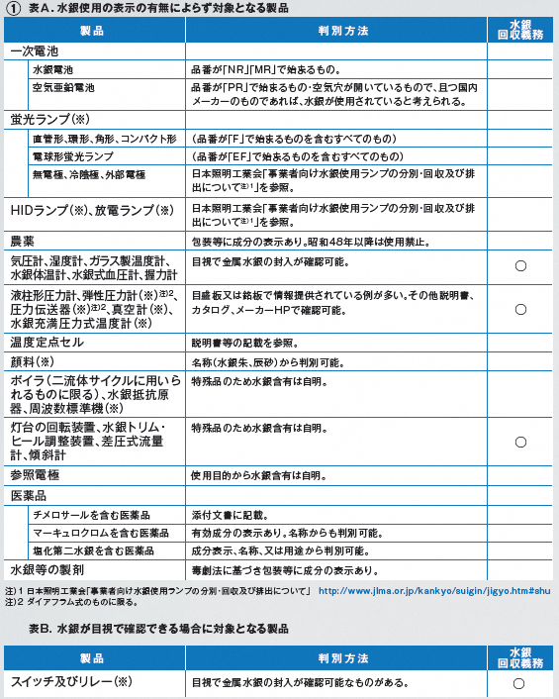

５．水銀含有ばいじん等の取り扱い
種 類 | 含 む | 含まない
水銀含有ばいじん等
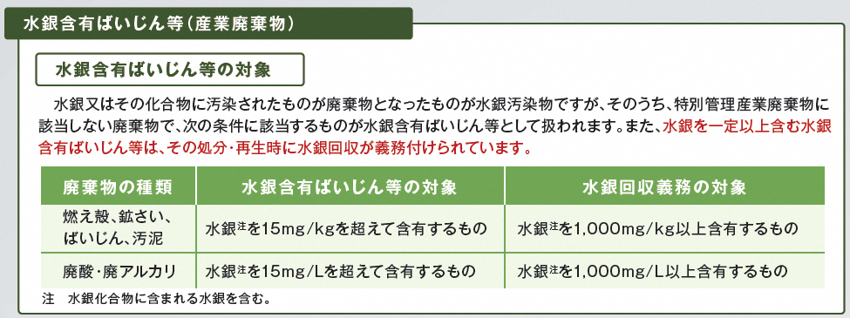
（独自様式２）
積替え･保管施設の概要書
産業廃棄物の 種 類 | 種 類
産業廃棄物の 種 類 | 量
保管設備  廃棄物の  積替え施設 | 所 在 地
保管設備  廃棄物の  積替え施設 | 電話番号
保管設備  廃棄物の  積替え施設 | 設 備 の  名 称 等
保管設備  廃棄物の  積替え施設 | 主 な  材 質
保管設備  廃棄物の  積替え施設 | 容 量  保管能力
保管設備  廃棄物の  積替え施設 | 数 量
積替・保管  の基準に  対する措置 | 囲 い
積替・保管  の基準に  対する措置 | 表 示
積替・保管  の基準に  対する措置 | 飛散流出
積替・保管  の基準に  対する措置 | 地下浸透
積替・保管  の基準に  対する措置 | 悪 臭
積替・保管  の基準に  対する措置 | 鼠・害虫
積替・保管  の基準に  対する措置 | 保管期間
積替・保管  の基準に  対する措置 | 特別管理産業廃棄物の保管に必要な措 置

（独自様式３）
変更に係る新旧対照表

変 更 内 容 | 変 更 前 | 変 更 後
（独自様式４）
長期収支計画書
年 月 日
申請者

下記事由により生じた欠損金等の解消を図るため、下記の改善計画及び別紙の長期収支計画表のとおり、経営の安定に努めます。

１．債務超過
営業損失 ・ 経常損失 が発生した理由（原因）
次期繰越損失

２．今後の事業改善計画

３．長期収支計画表
別紙のとおり

長期収支計画表
 | 実 績 |  |  | 計 画
売 上 高
売 上 原 価
売 上 総 利 益
販売費・一般管理費
営 業 利 益
営 業 外 利 益
営 業 外 損 失
経 常 利 益
特 別 利 益
特 別 損 失
税引前当期利益
法人税・住民税
当 期 利 益
前期繰越利益
当期未処分利益
上記のとおりの計画により欠損金の解消を図り､経営の安定に努めます｡
年 月 日 申請者

